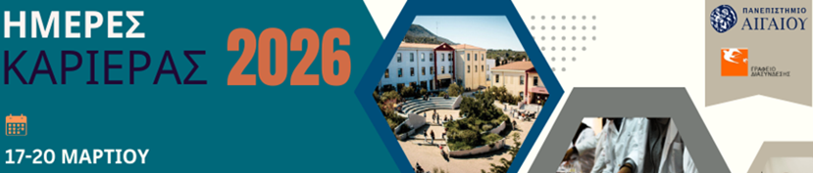

Δελτίο τύπου

«Ημέρες Καριέρας 2026» από το Πανεπιστήμιο Αιγαίου
«Σταδιοδρομία χωρίς περιορισμούς!»
17–20 Μαρτίου 2026 | Διαδικτυακή Διοργάνωση

Το Γραφείο Διασύνδεσης του Πανεπιστημίου Αιγαίου διοργανώνει τις «Ημέρες Καριέρας 2026», έναν τετραήμερο κύκλο διαδικτυακών εκδηλώσεων που θα πραγματοποιηθεί από τις 17 έως τις 20 Μαρτίου 2026, με στόχο την υποστήριξη της επαγγελματικής ανάπτυξης και την ενίσχυση της απασχολησιμότητας των φοιτητών και αποφοίτων του Ιδρύματος.

Με κεντρικό μήνυμα «Σταδιοδρομία χωρίς περιορισμούς», η φετινή διοργάνωση αναδεικνύει σύγχρονες επαγγελματικές διαδρομές, προβάλλοντας ευκαιρίες στην Ελλάδα και το εξωτερικό, στον ιδιωτικό, δημόσιο και μη κερδοσκοπικό τομέα, καθώς και σε διεπιστημονικά πεδία.
Οι εκδηλώσεις ξεκινούν την Τρίτη 17 Μαρτίου με χαιρετισμό του Αντιπρύτανη Διοικητικών και Ακαδημαϊκών Υποθέσεων του Πανεπιστημίου Αιγαίου, Καθηγητή Στυλιανού Ξανθόπουλου, και συνεχίζονται με εισηγήσεις από την ομάδα του Γραφείου Διασύνδεσης καθώς και εξειδικευμένα στελέχη της αγοράς εργασίας και του ακαδημαϊκού χώρου.

Το πρόγραμμα των εκδηλώσεων περιλαμβάνει:

- Θεματικές ομιλίες για τη σύνταξη βιογραφικού και την προετοιμασία για συνέντευξη εργασίας
- Παρουσιάσεις για σταδιοδρομία σε φορείς της Ευρωπαϊκής Ένωσης
- Ενημέρωση για ευκαιρίες πρακτικής άσκησης και κινητικότητας
- Αναλύσεις σύγχρονων επαγγελματικών τάσεων σε τομείς όπως Data & AI, βιώσιμη ανάπτυξη (ESG), βιομηχανία, κοινωνικός τομέας, πολιτισμός κ.ά

Στο πλαίσιο της διοργάνωσης, θα πραγματοποιηθούν επίσης προγραμματισμένες διαδικτυακές συνεντεύξεις με εταιρείες και οργανισμούς στις 19 και 20 Μαρτίου 2026, δίνοντας τη δυνατότητα στους συμμετέχοντες να έρθουν σε άμεση επαφή με πιθανούς εργοδότες και να διερευνήσουν συγκεκριμένες επαγγελματικές προοπτικές.

Την Τετάρτη 11 Μαρτίου 2026, πριν την επίσημη έναρξη των εκδηλώσεων, θα πραγματοποιηθεί ειδικό διαδικτυακό εργαστήριο προετοιμασίας, για τη σύνταξη βιογραφικού σημειώματος και τη συμμετοχή σε συνέντευξη εργασίας.

Οι «Ημέρες Καριέρας 2026» επιβεβαιώνουν τον ενεργό ρόλο του Πανεπιστημίου Αιγαίου στην υποστήριξη της επαγγελματικής πορείας των φοιτητών και αποφοίτων του και στη διαμόρφωση ενός σύγχρονου, εξωστρεφούς και ανταγωνιστικού επαγγελματικού προφίλ.

Για τη συμμετοχή στις εκδηλώσεις συνιστάται προεγγραφή μέσω της φόρμας εκδήλωσης ενδιαφέροντος:
Φόρμα Εκδήλωσης Ενδιαφέροντος: «Ημέρες Καριέρας 2026»

Πρόγραμμα και πληροφορίες συμμετοχής:
https://career.aegean.gr/imeres-karieras-2026/

Για περισσότερες πληροφορίες:
Γραφείο Διασύνδεσης Πανεπιστημίου Αιγαίου
Email: liaison@aegean.gr
Facebook: ΓΡΑΦΕΙΟ ΔΙΑΣΥΝΔΕΣΗΣ | Πανεπιστήμιο Αιγαίου
LinkedIn: UAegean Liaison Office
Instagram: aegean_liaison_office

Ο Αντιπρύτανης Διοικητικών και Ακαδημαϊκών Υποθέσεων
Καθηγητής
Στυλιανός Ξανθόπουλος

